Tên file lưu: Lab1_2312678_NguyenLeBaoLong.docx
Họ và tên: Nguyễn Lê Bảo Long MSSV: 2312678 Lớp: CTK47A
LAB 01: LÀM QUEN VỚI WINDOWS
I. Thao tác với HDH Windows
2. Tạo shortcut của Microsoft Word và PowerPoint ra màn hình desktop.
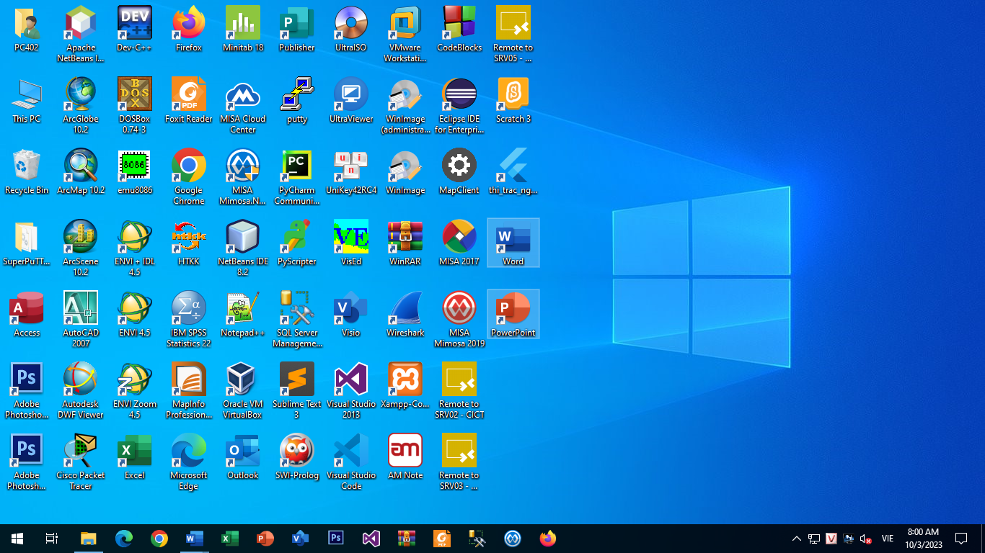

3. Sắp xếp lại các biểu tượng trên desktop theo loại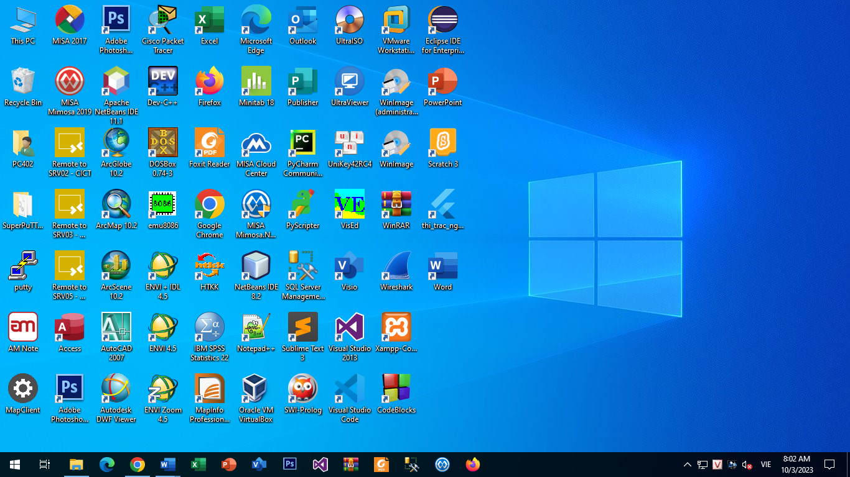

4. . Ẩn các biểu tượng trên desktop
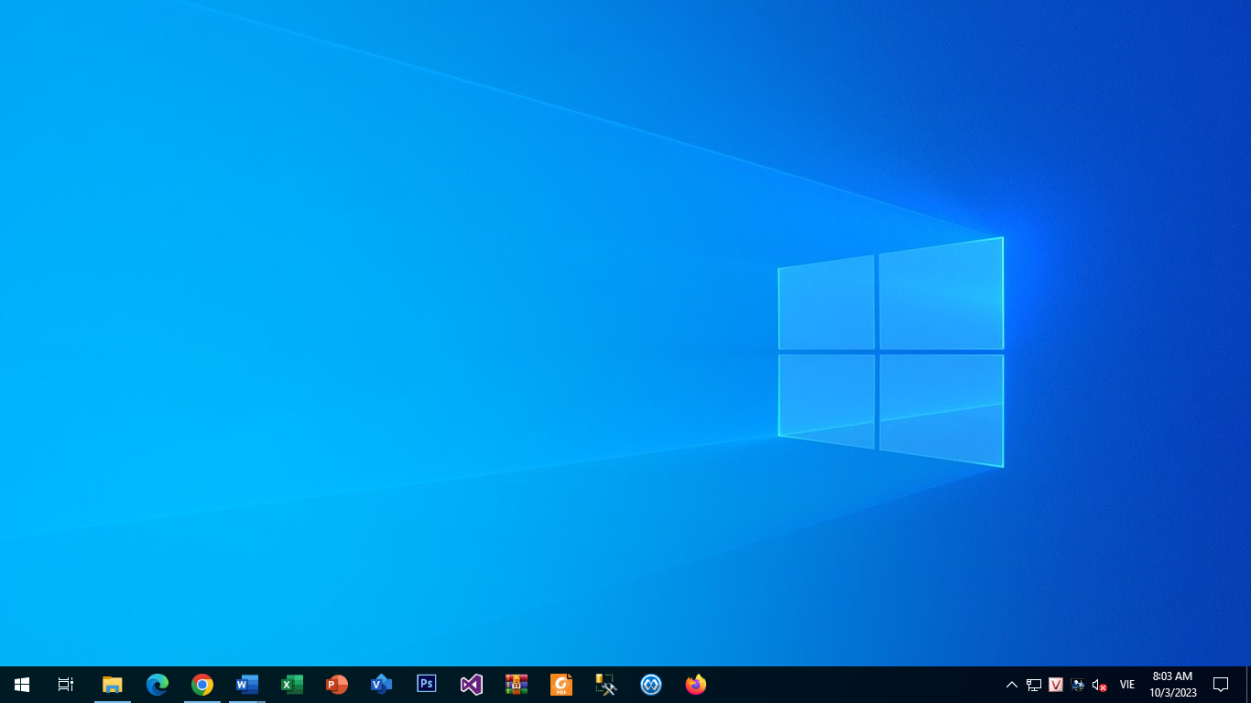

5. Thay đổi màn hình nền desktop
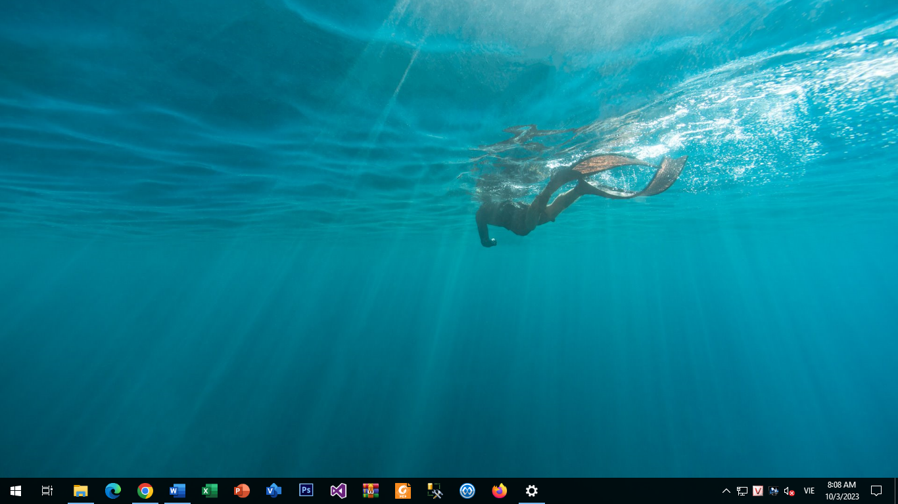

6. Bật chế độ Screen Saver sau 5 phút, thiết lập hiệu ứng
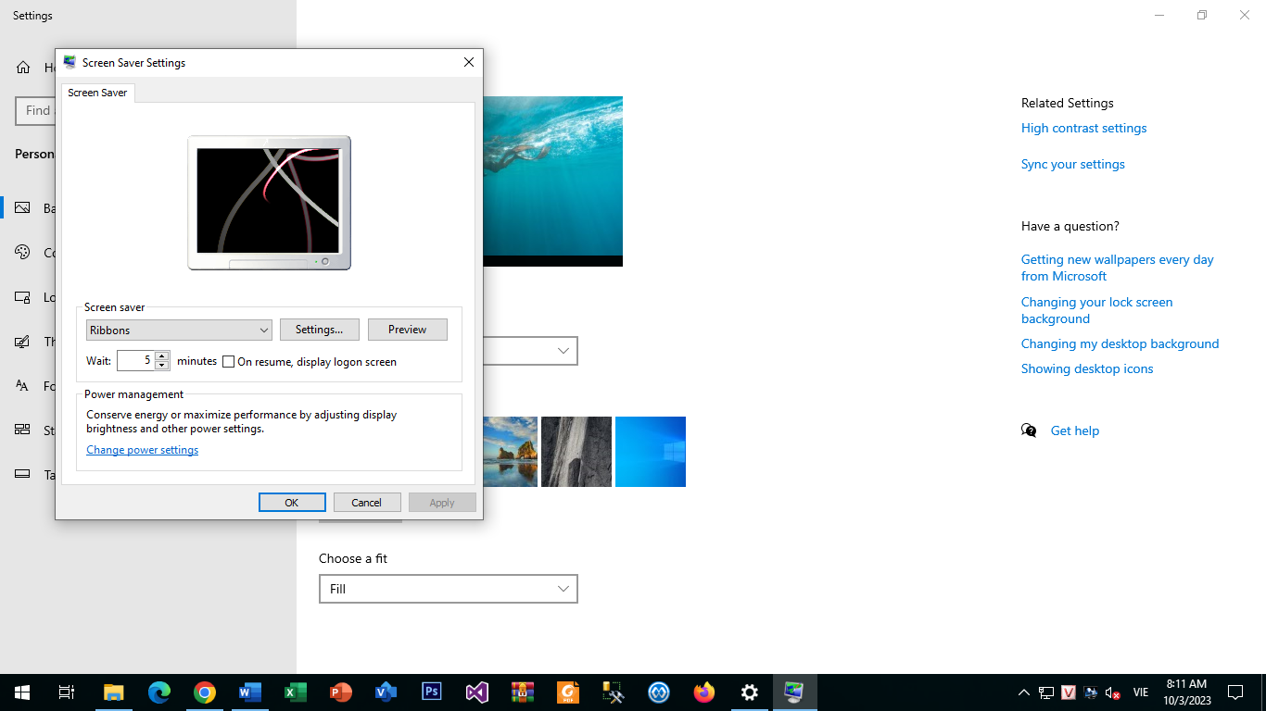

7. Thay đổi chế độ phân giải màn hình
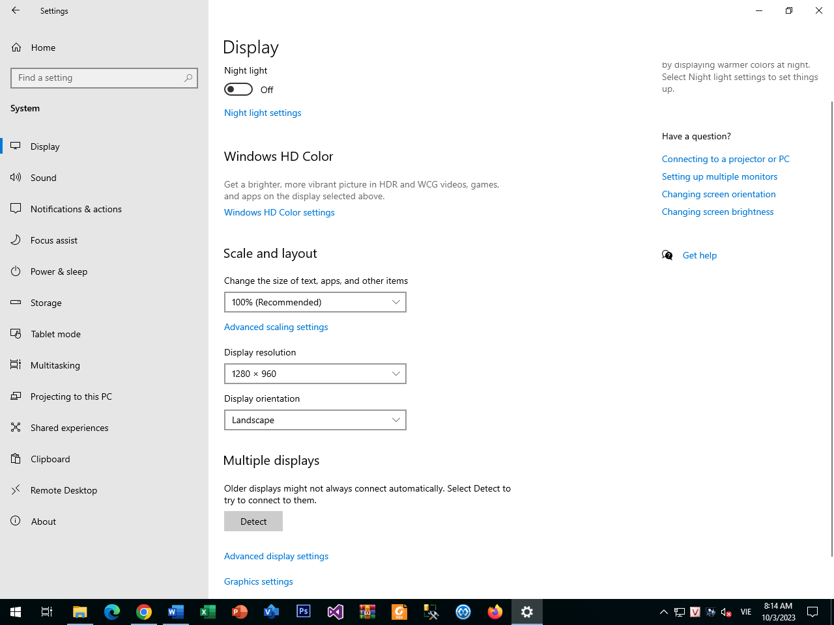

8. Thay đổi ngày giờ của hệ thống
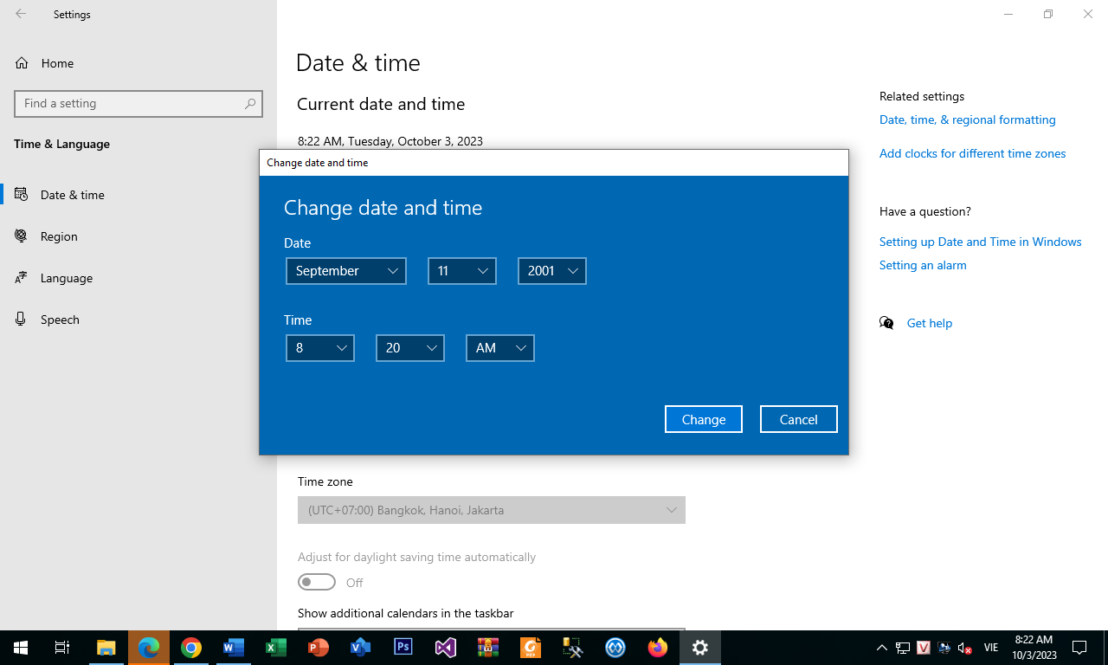
9. Ẩn hiện khung tìm kiếm trên Taskbar
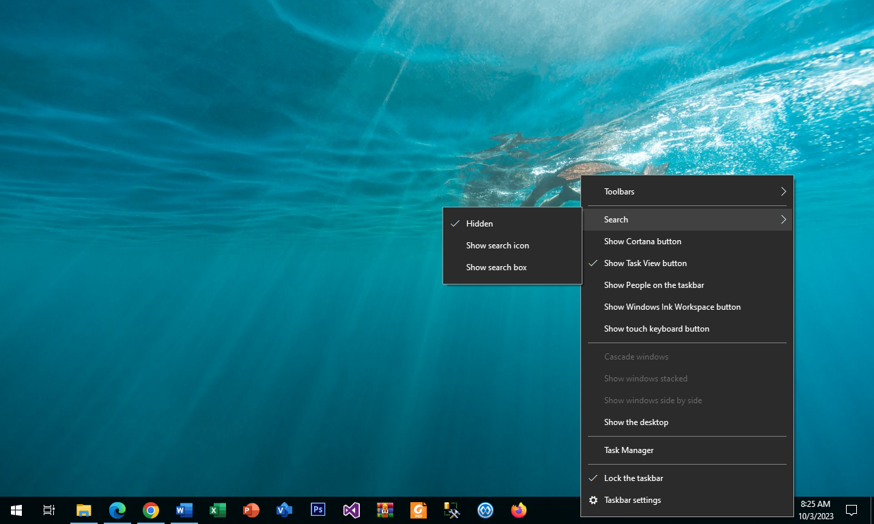
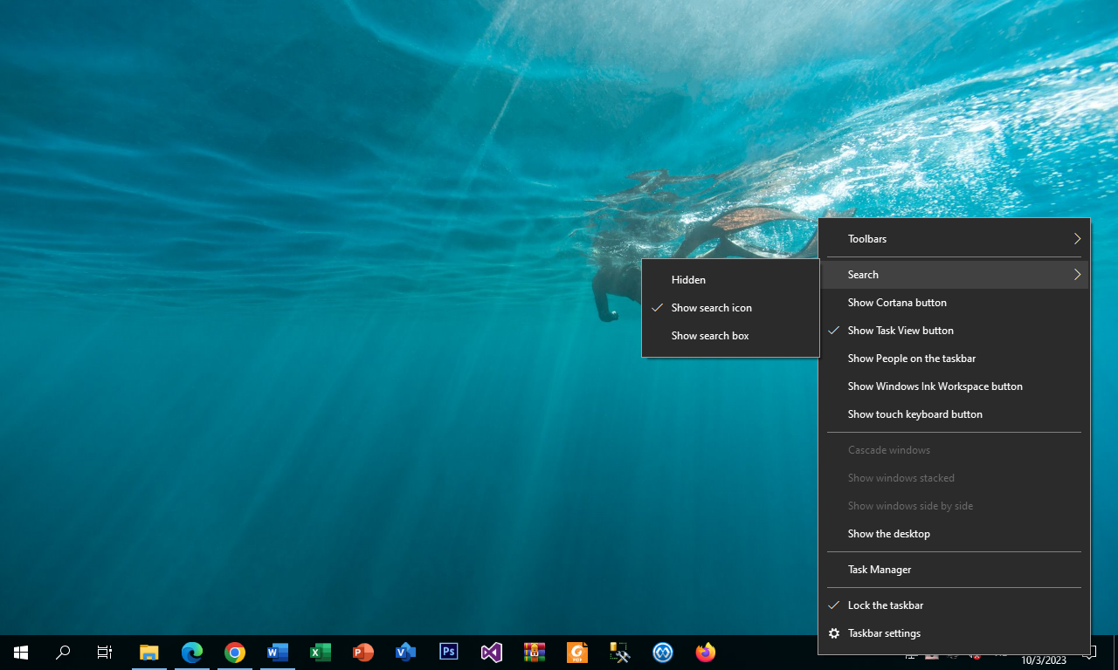
10. Mở File Explorer bằng 5 cách
+ Cách 1:
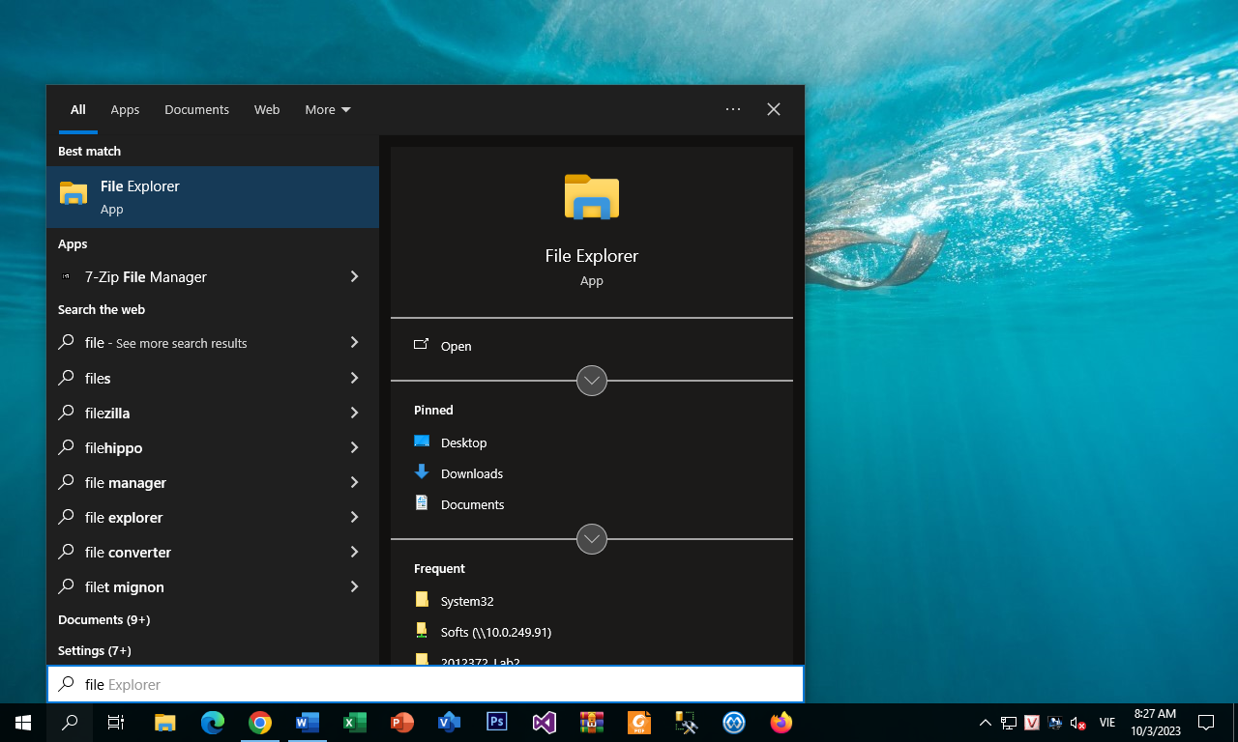
+ Cách 2:
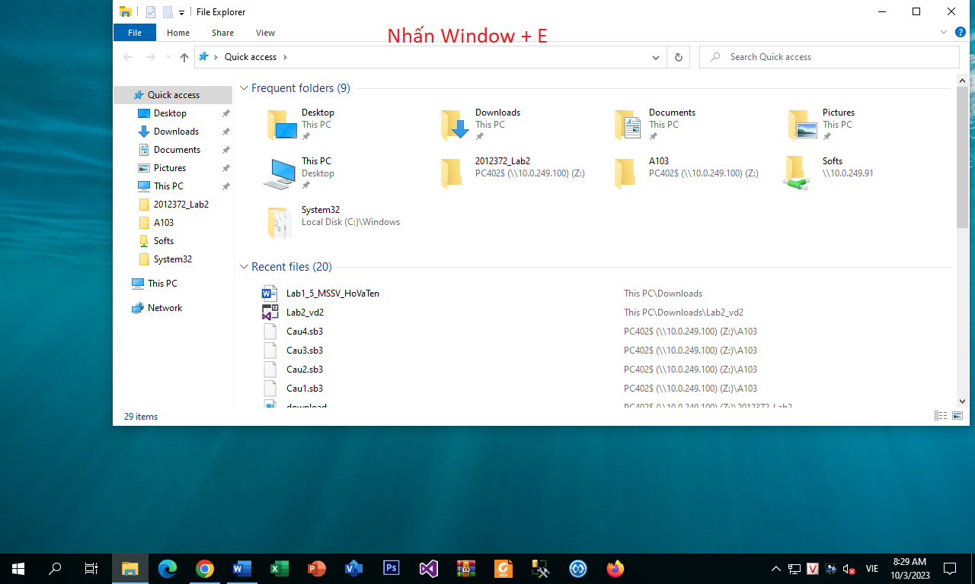

+ Cách 3: Sử dụng Shortcut trên thanh Taskbar

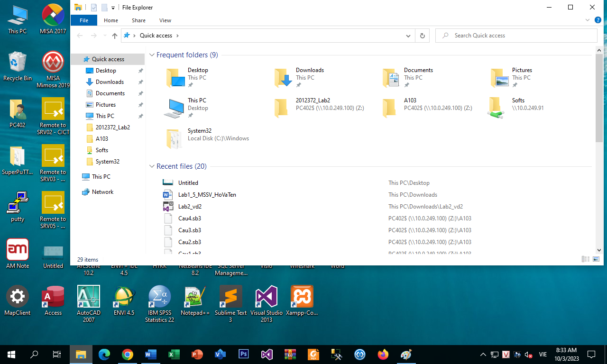

+Cách 4: Sử dụng Window Run (Window+R)
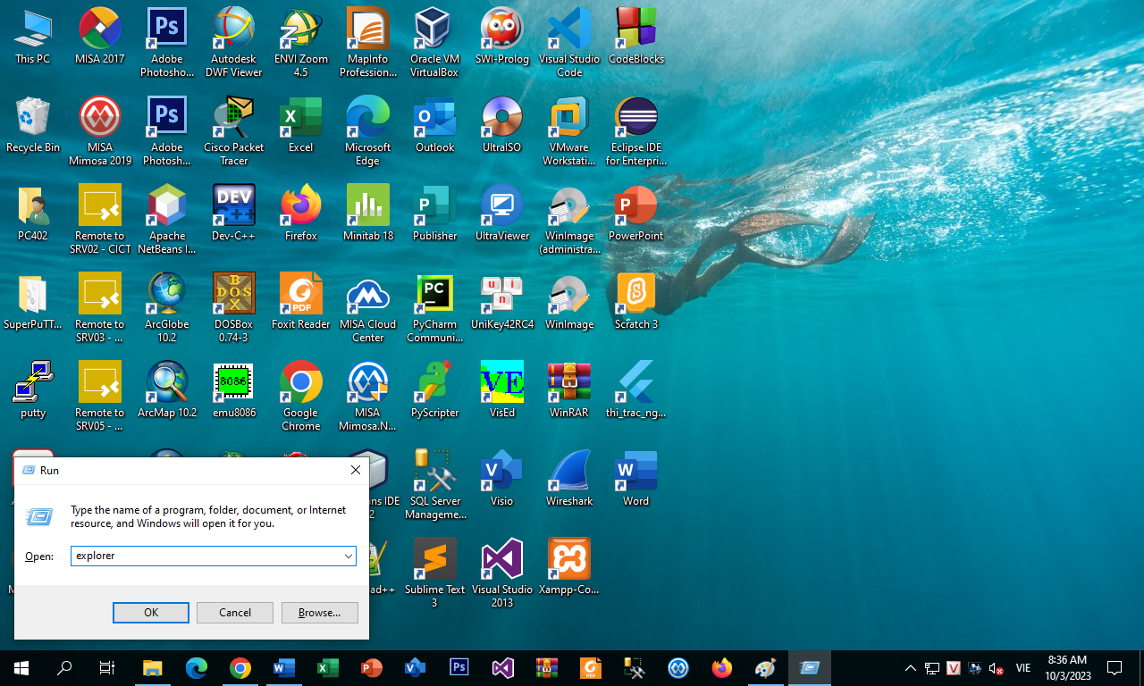
+Cách 5: Sử dụng Command Prompt
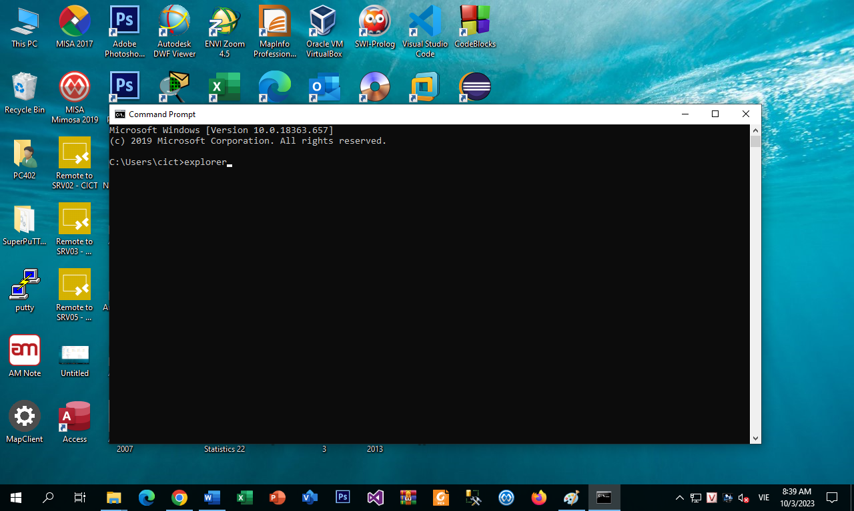
11. Hiển thị thư mục và tập tin của thư mục C:\WINDOWS ở dạng chi tiết, kiểm tra kích thước, loại tập tin và ngày giờ tạo tập tin
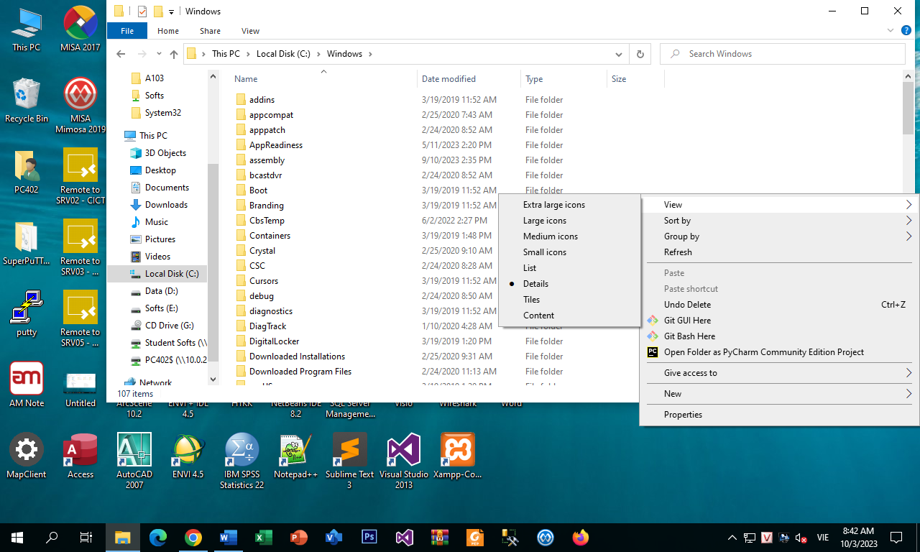
12.Nhóm các thư mục và tập tin trong C:\WINDOWS thành từng nhóm theo loại như hình sau:
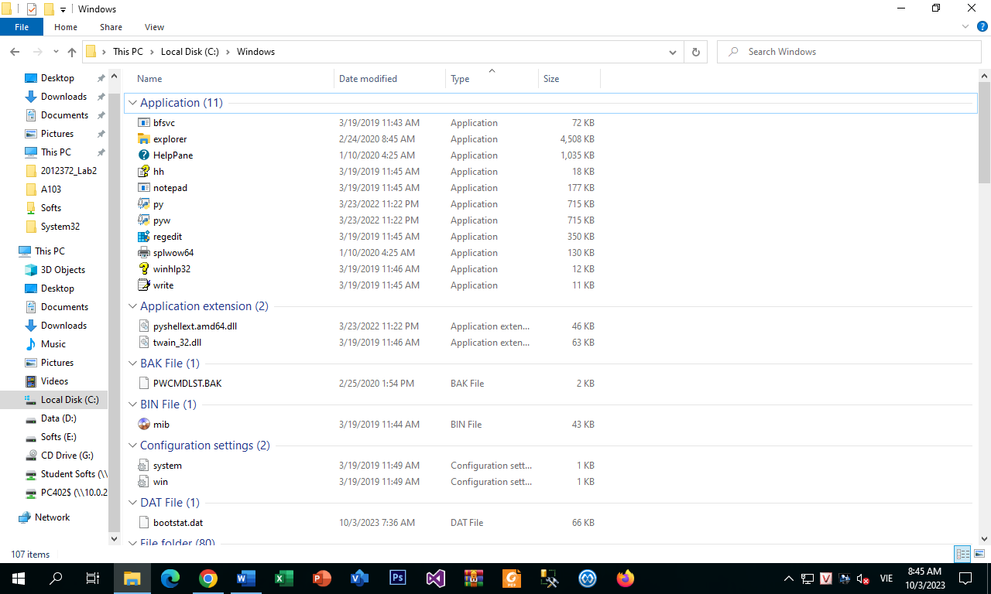
13.Kiểm tra xem thư mục C:\WINDOWS có tất cả bao nhiêu thư mục và tập tin
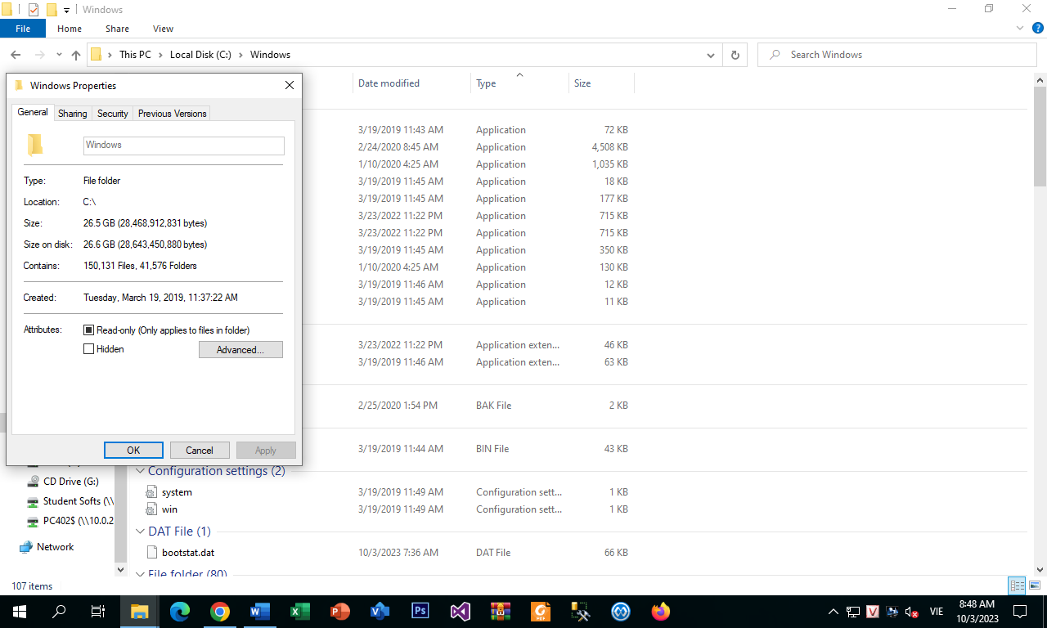
14.Copy thư mục và tập tin từ ổ đĩa C:\ hoặc một thư mục bất kỳ trong ổ D, E ra desktop
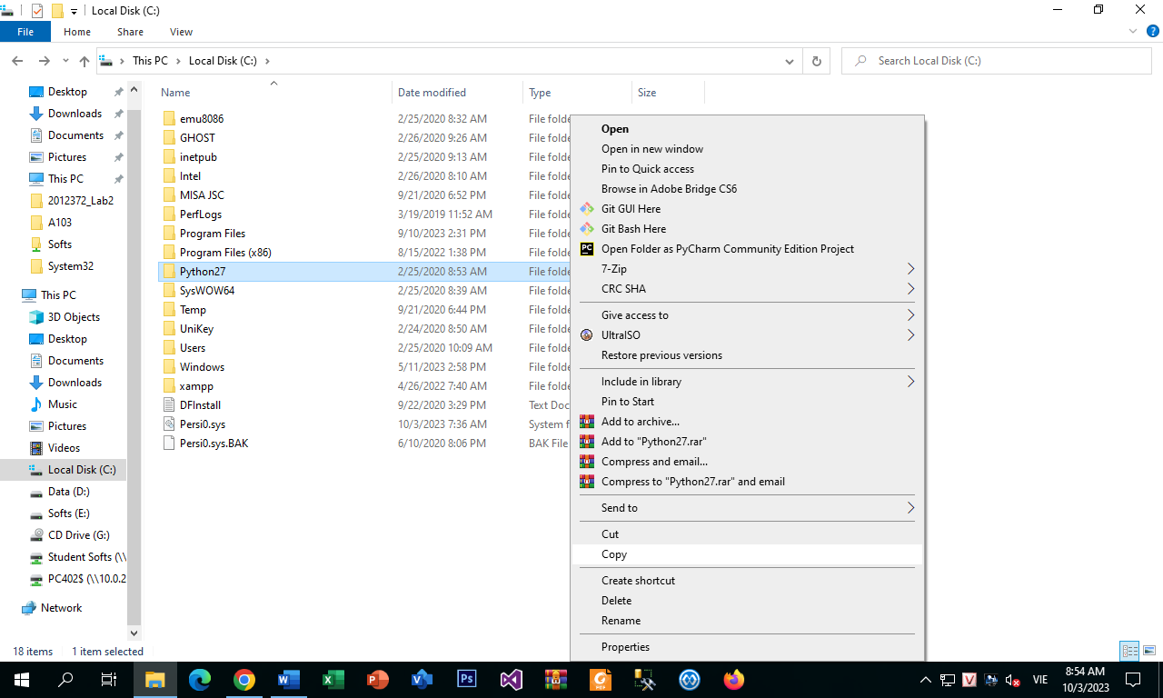
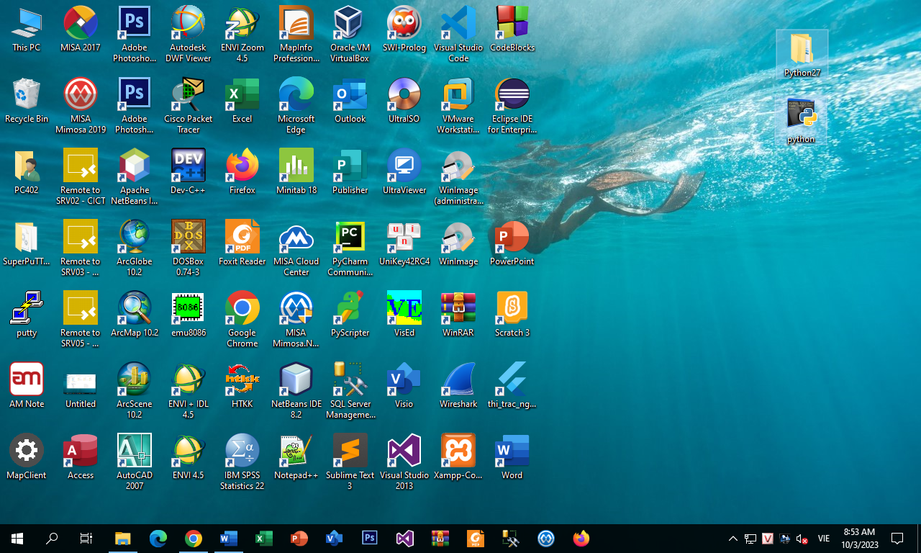
15.Tạo mới thư mục trong ổ Z:\ hoặc ổ đĩa D:\ bằng 2 cách
+Cách 1: Tạo thư mục trong ổ đĩa bằng thao tác chuột
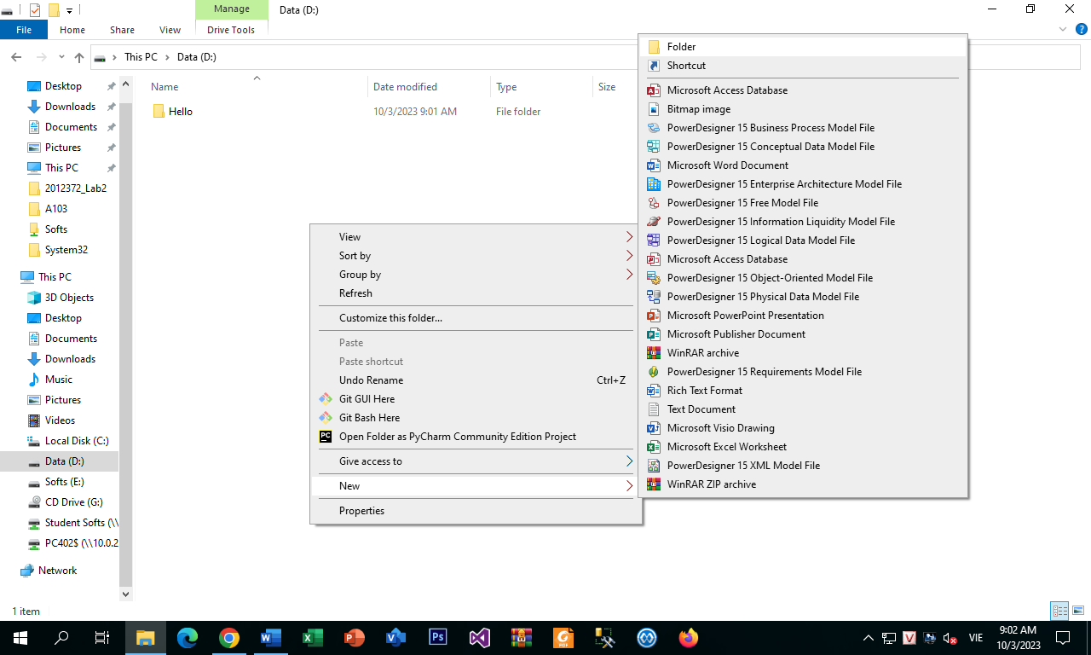
+Cách 2: Tạo thư mục trong ổ đĩa bằng cách sử dụng dòng lệnh (Command Prompt)
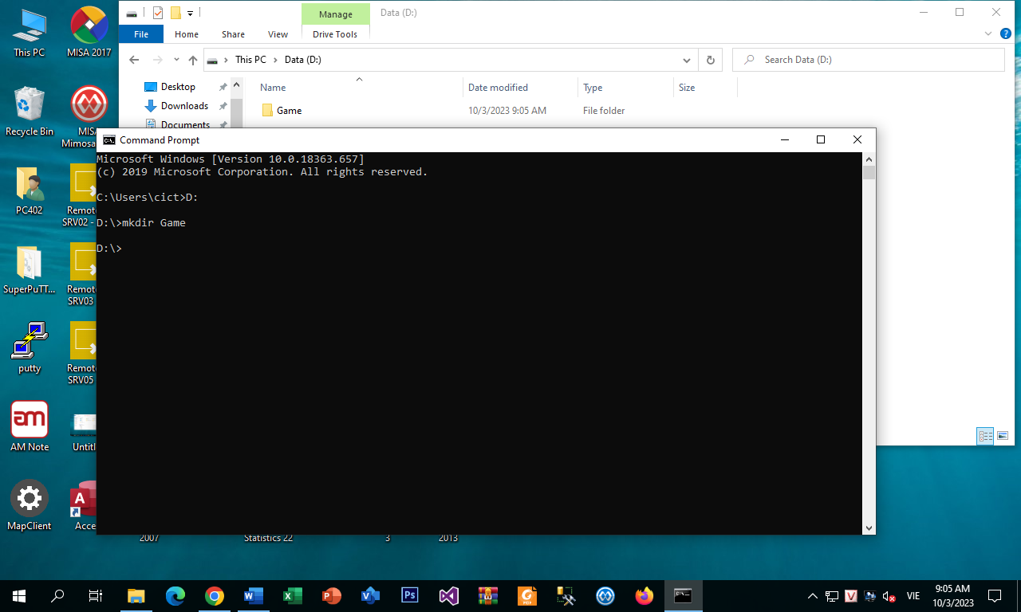
16.Tạo cây thư mục sau trong ổ đĩa Z:\ hoặc ở ổ đĩa D:\
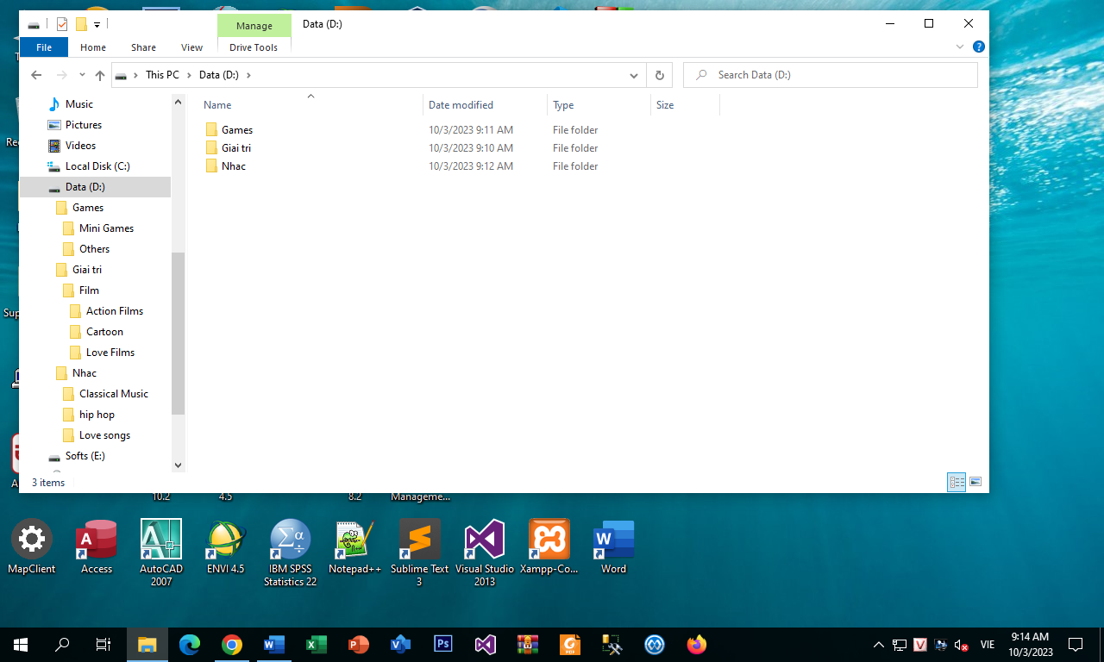
17.Đổi tên của các thư mục và tập tin bằng 3 cách
+Cách 1: Đổi tên bằng thao tác chuột
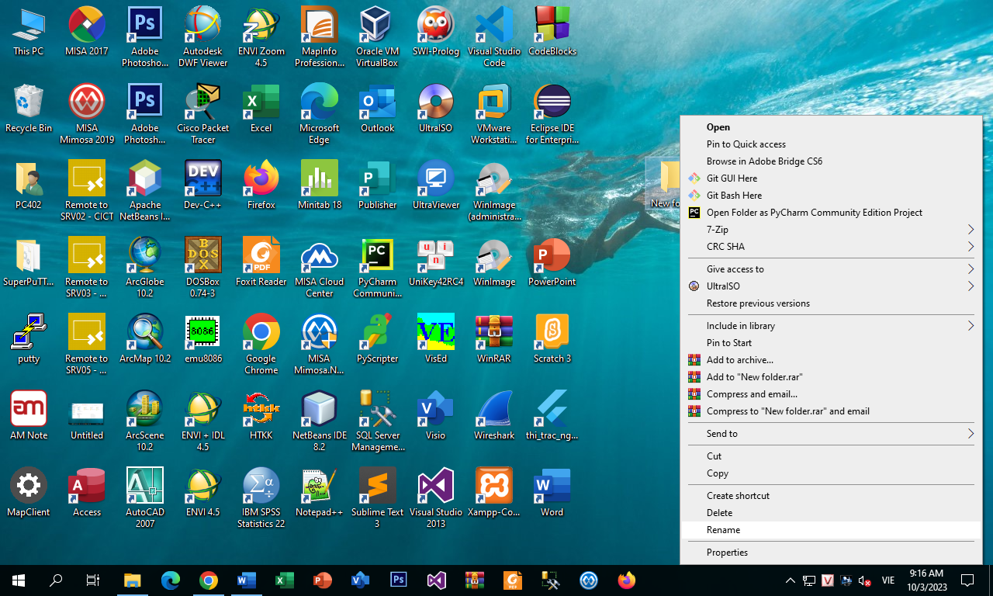
+ cách 2: Đổi tên bằng cách nhấn nút F2
+ cách 3: Đổi tên bằng cách sử dụng Command Prompt
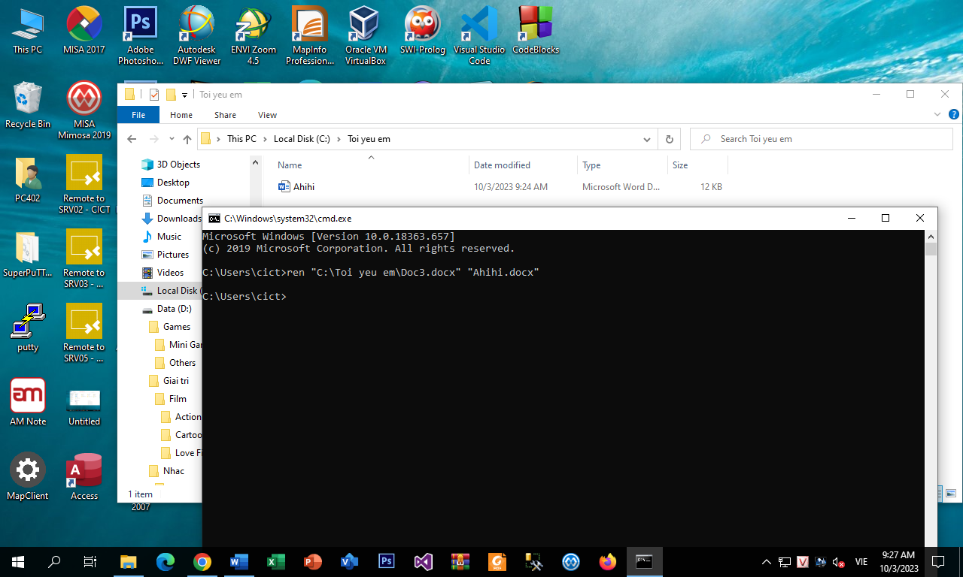

18.Xóa thư mục Classical Music
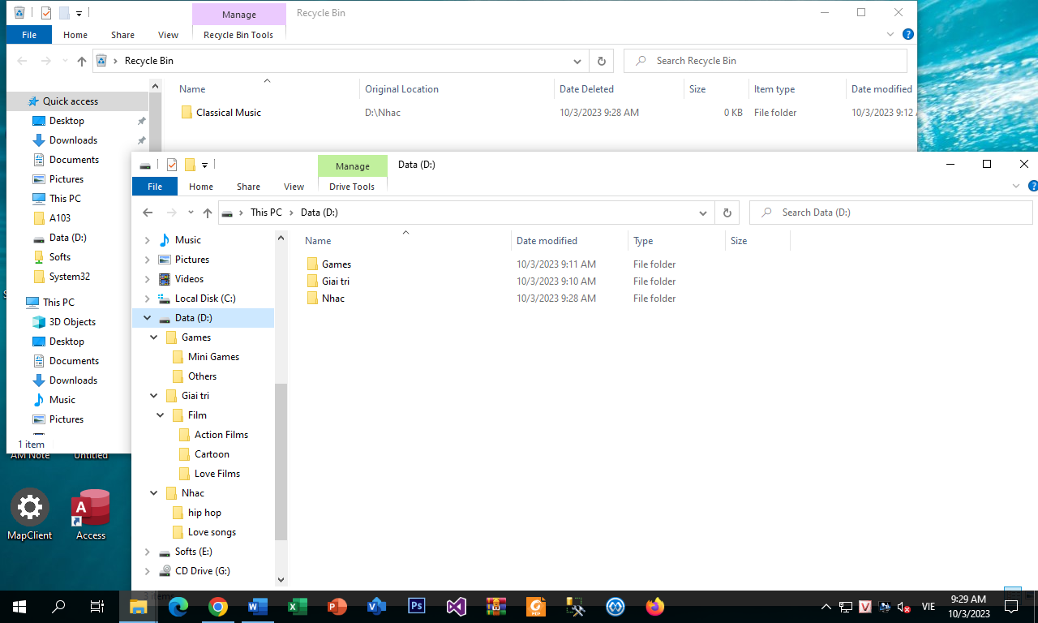
19.Xóa vĩnh viễn thư mục Hip hop
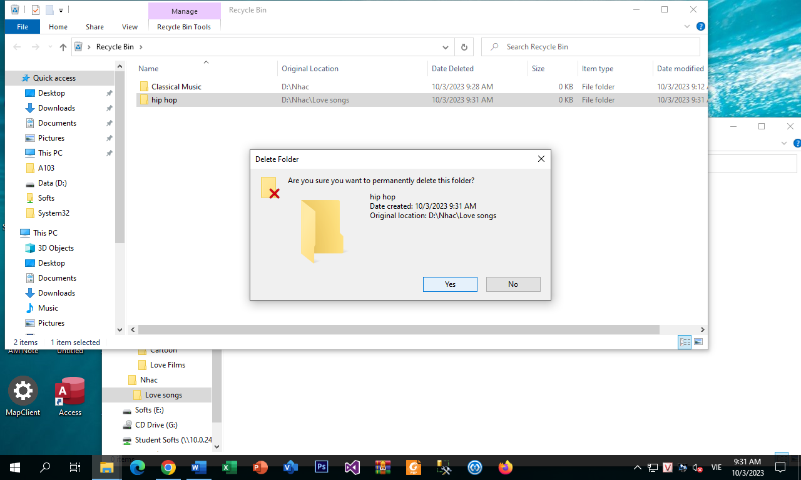

20.Phục hồi lại thư mục Classical Music
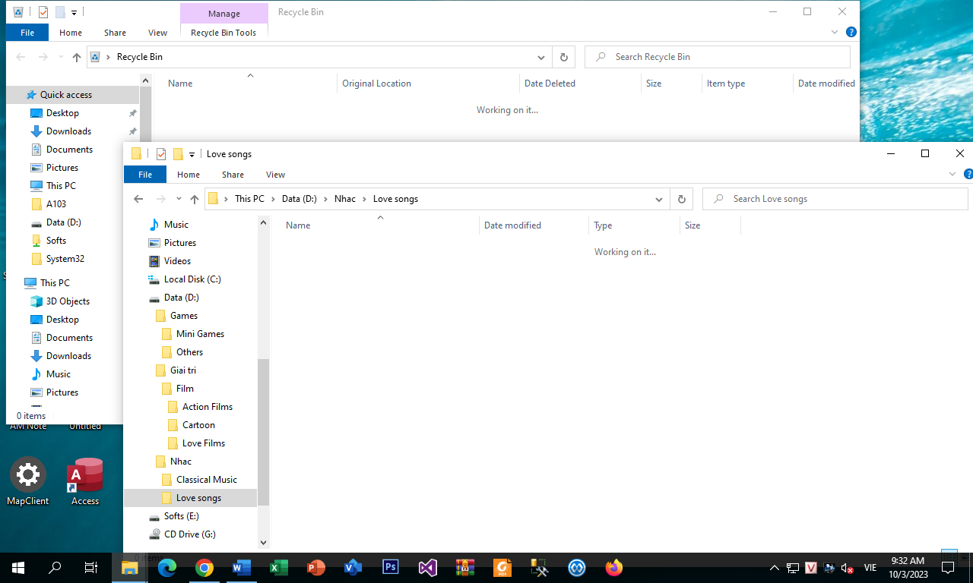
21.Tạo shortcut cho thư mục Giai tri ra màn hình Desktop
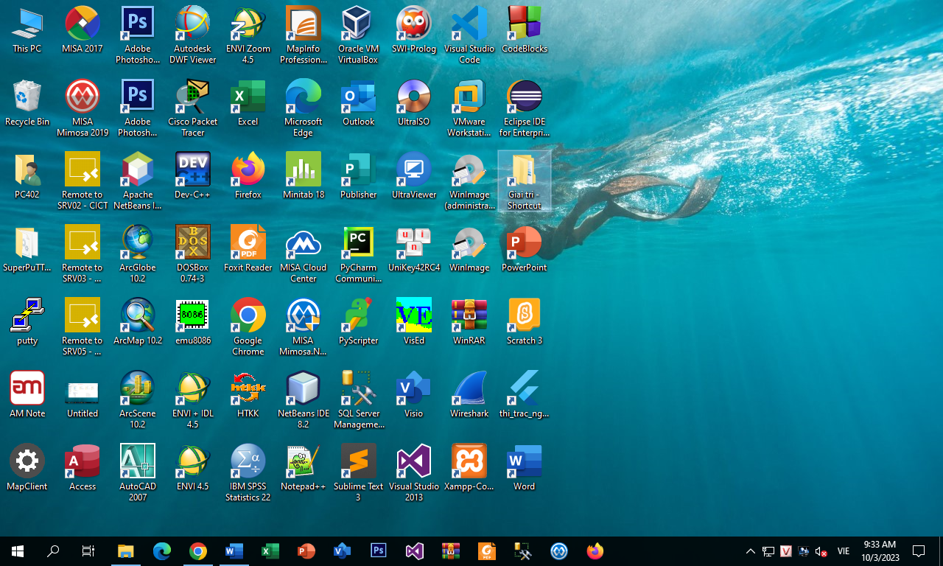

22.Tạo thêm một tài khoản người dùng, có mật khẩu bảo vệ
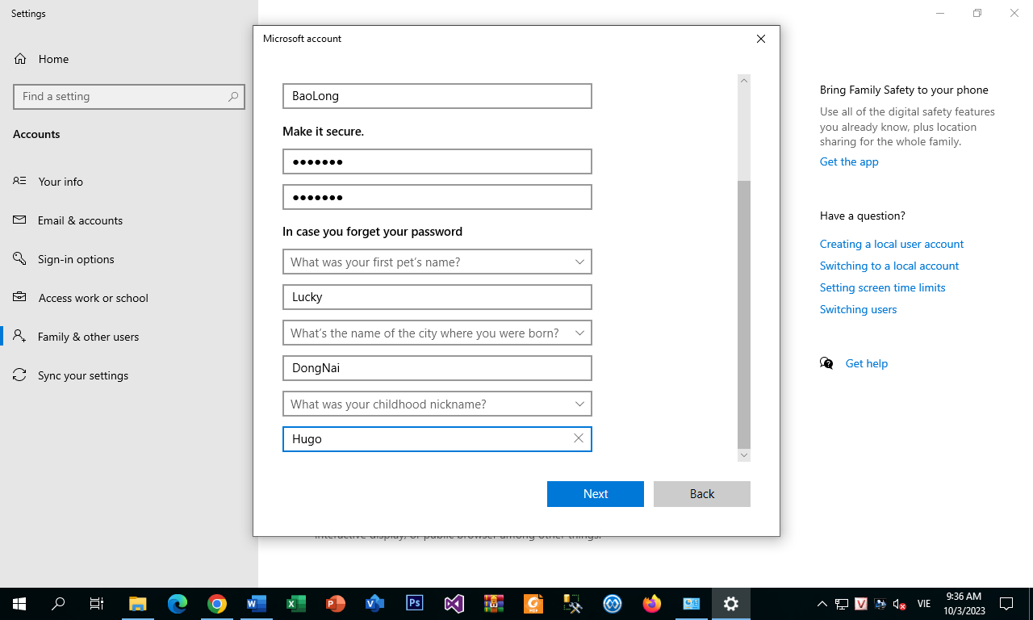
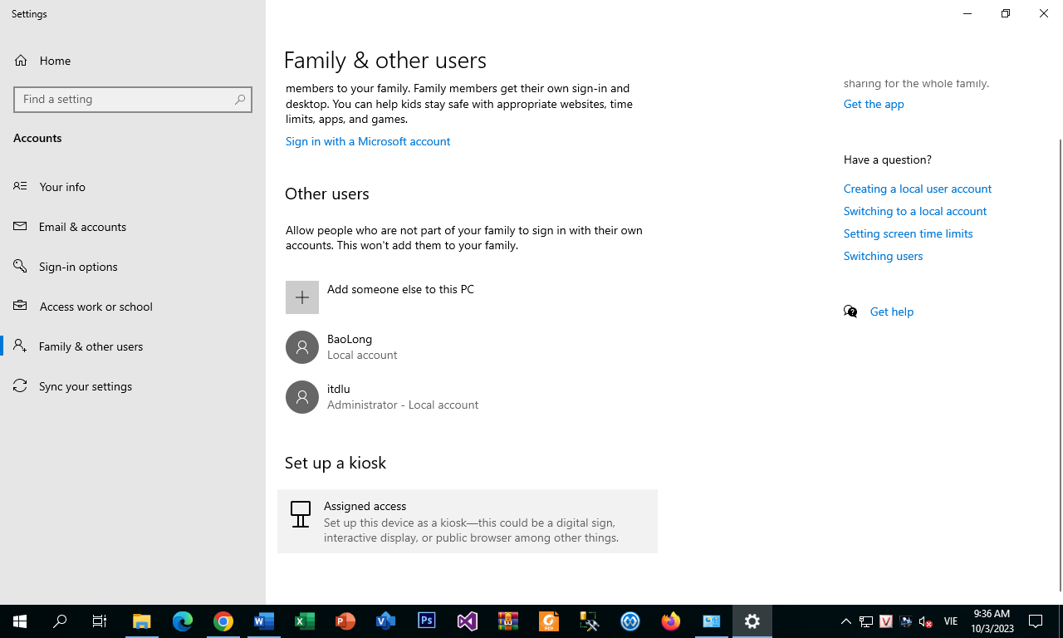
23.Thay đổi mật khẩu của người dùng administrator
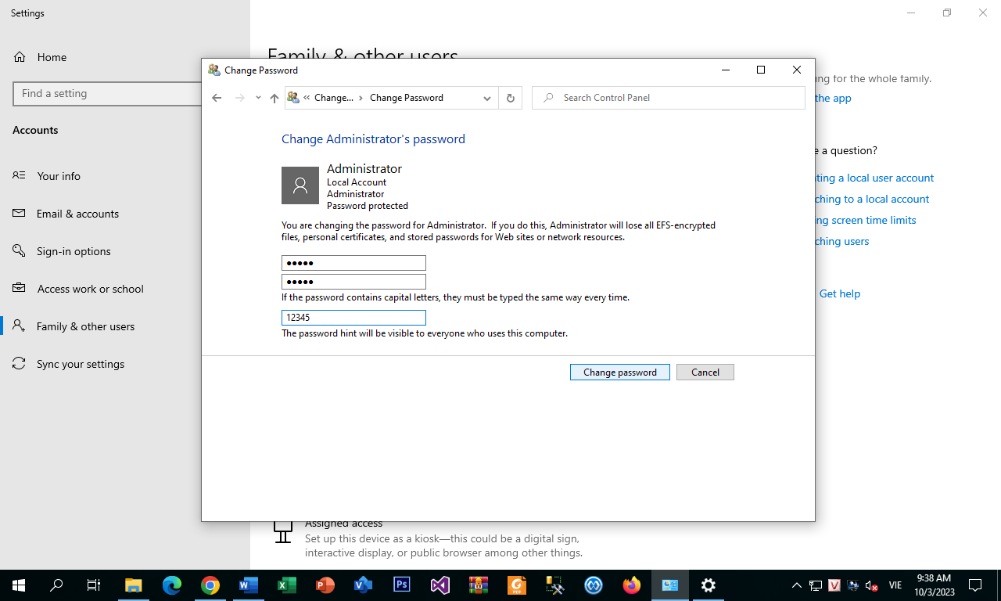
24.Chuyển chuột trái thành phải, phải thành trái; tăng tốc độ click chuột; thay đổi biểu tượng con trỏ chuột.
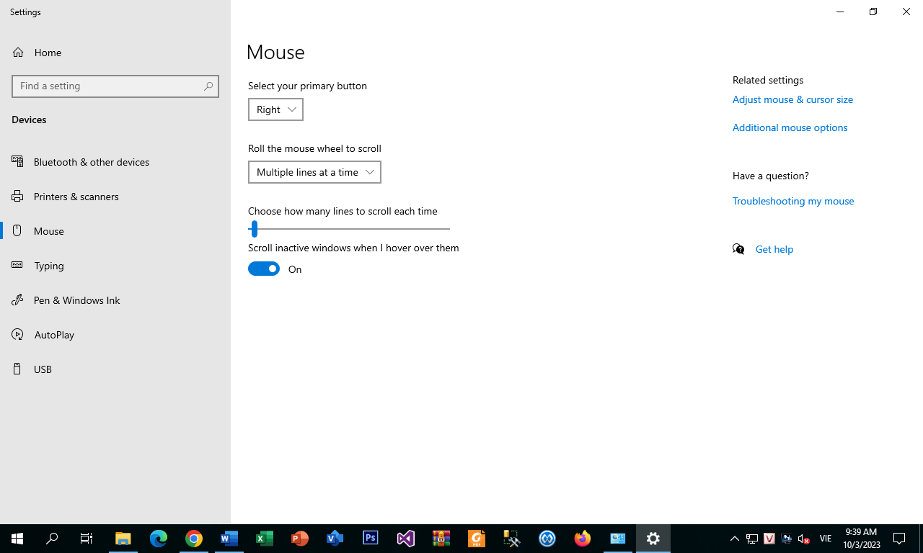
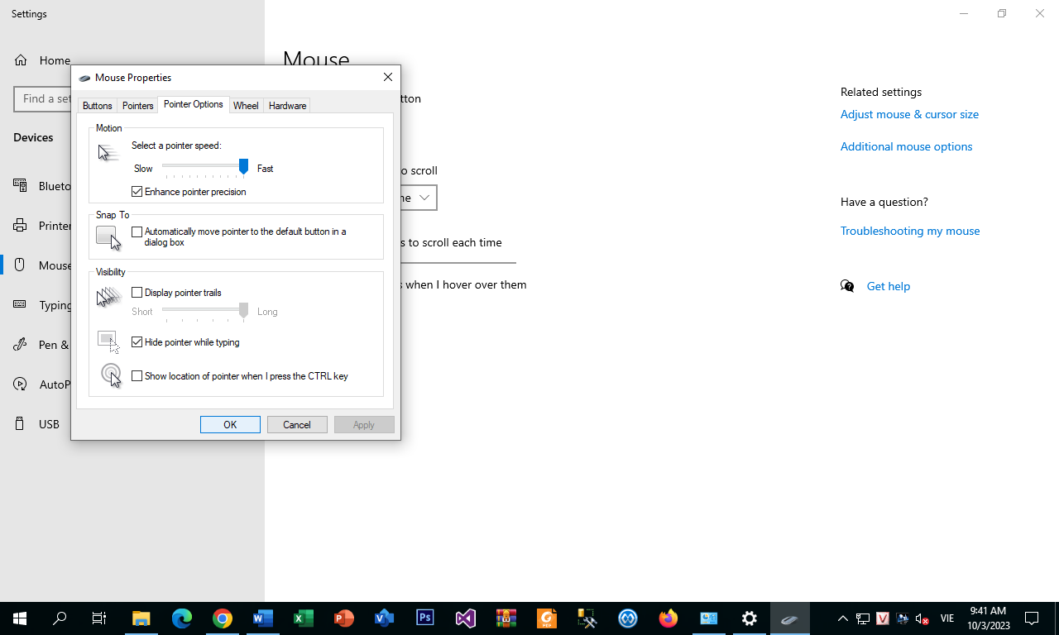
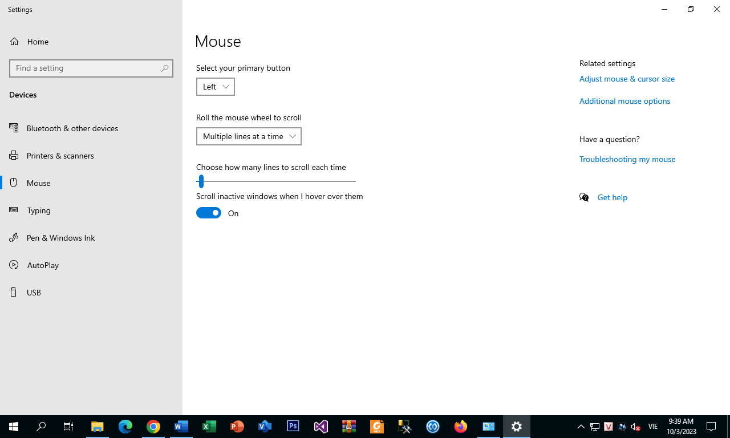
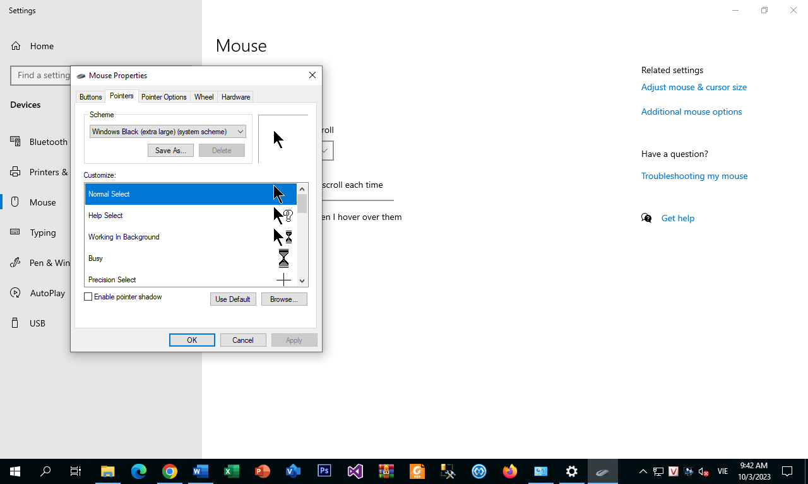
25.Thực hiện tìm kiếm tất cả hình ảnh trong máy tính
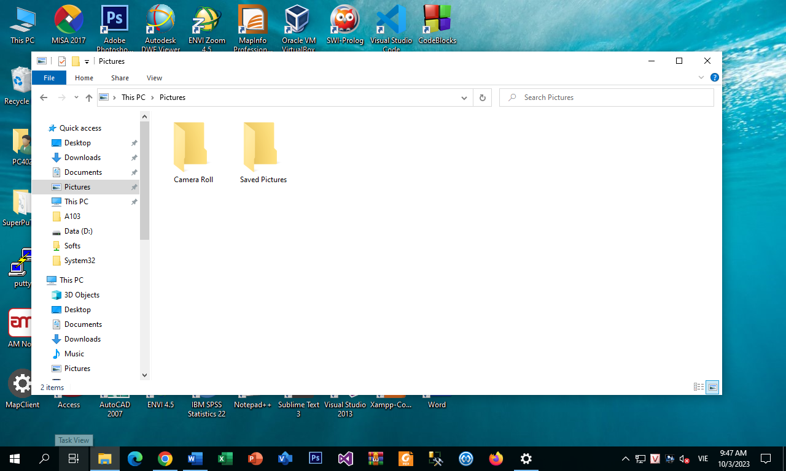
II. Sử dụng một số phần mềm tiện ích
- Sử dụng trình Paint, snipping tools để chụp màn hình và cắt hình.

- Sử dụng Paint để vẽ một hình bất kỳ
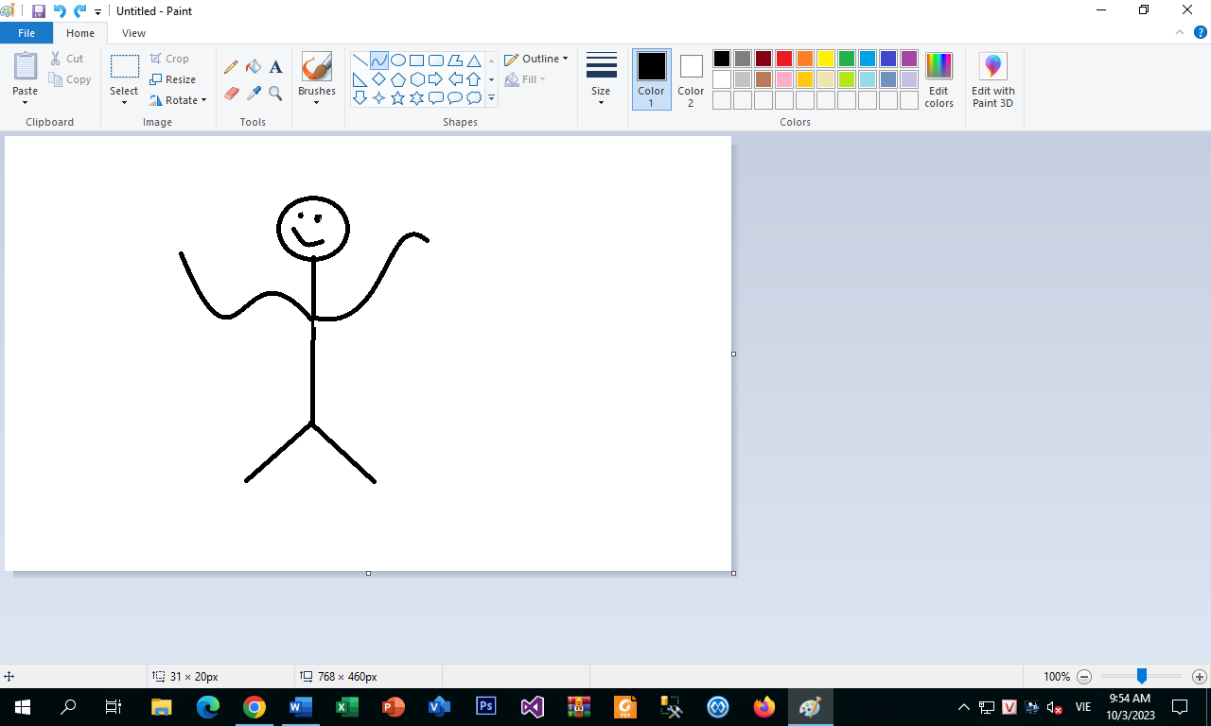
- Sử dụng trình Calculator để:
- Chuyển các số sau qua các hệ còn lại: 111011010012, 4673458, AEFEC21B16
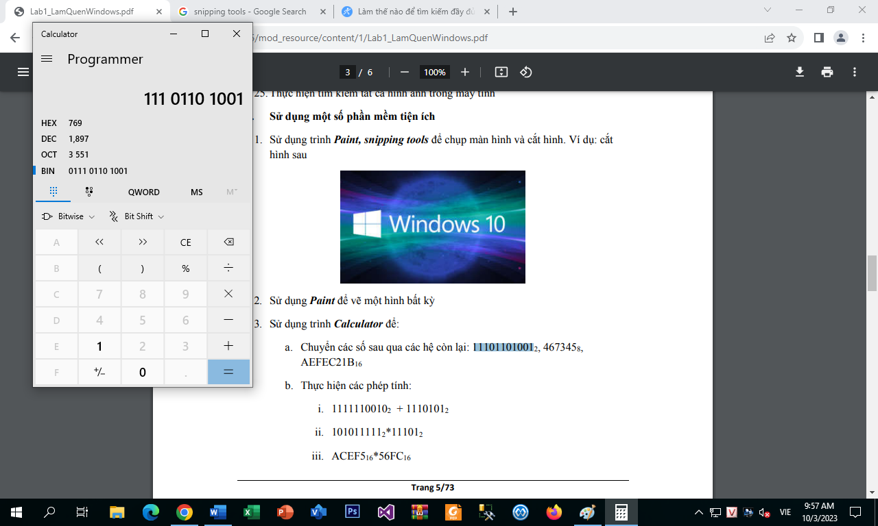
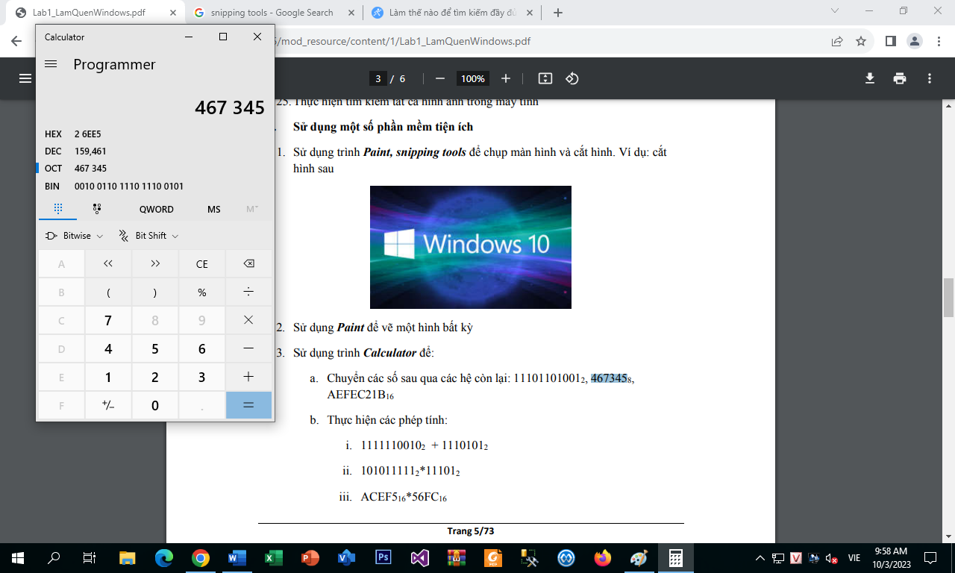

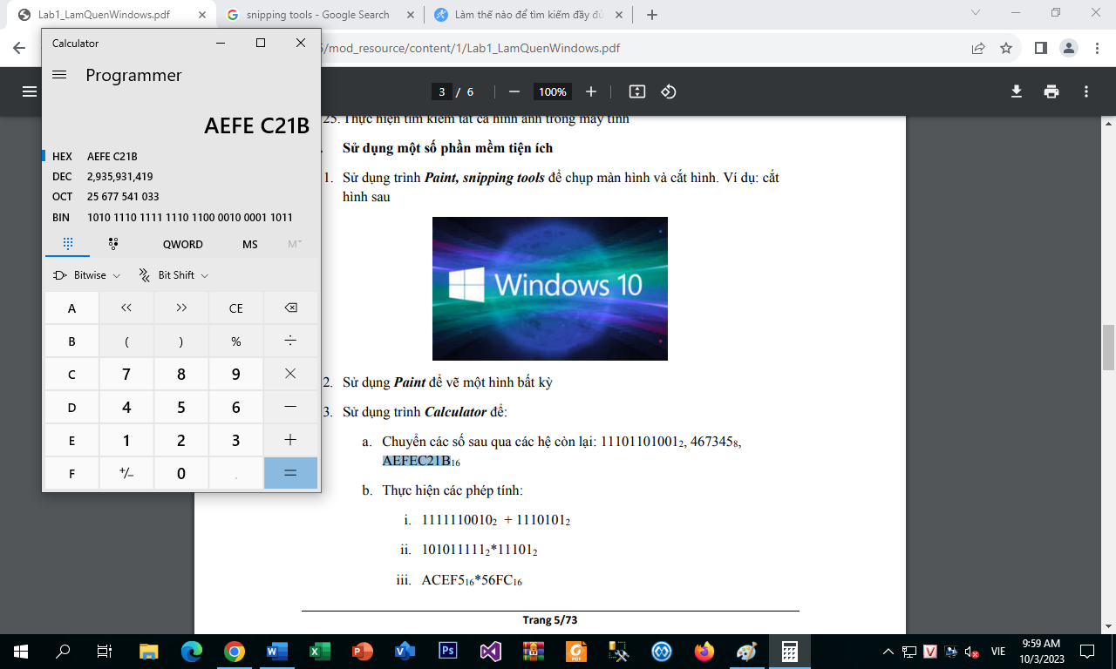
- Thực hiện các phép tính:
- 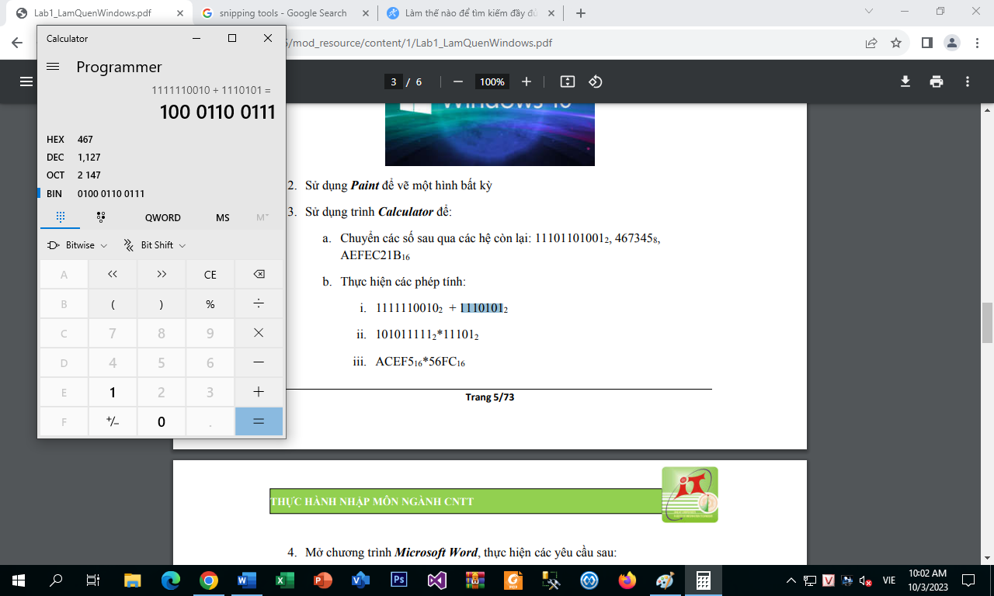

- 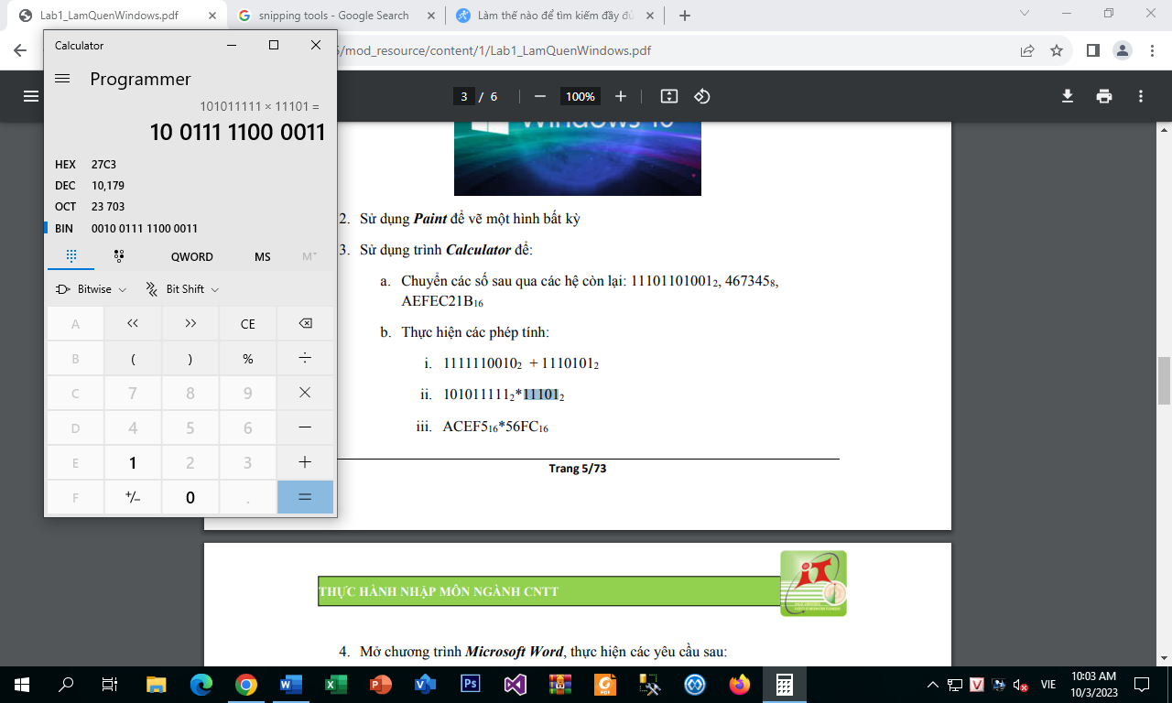

- 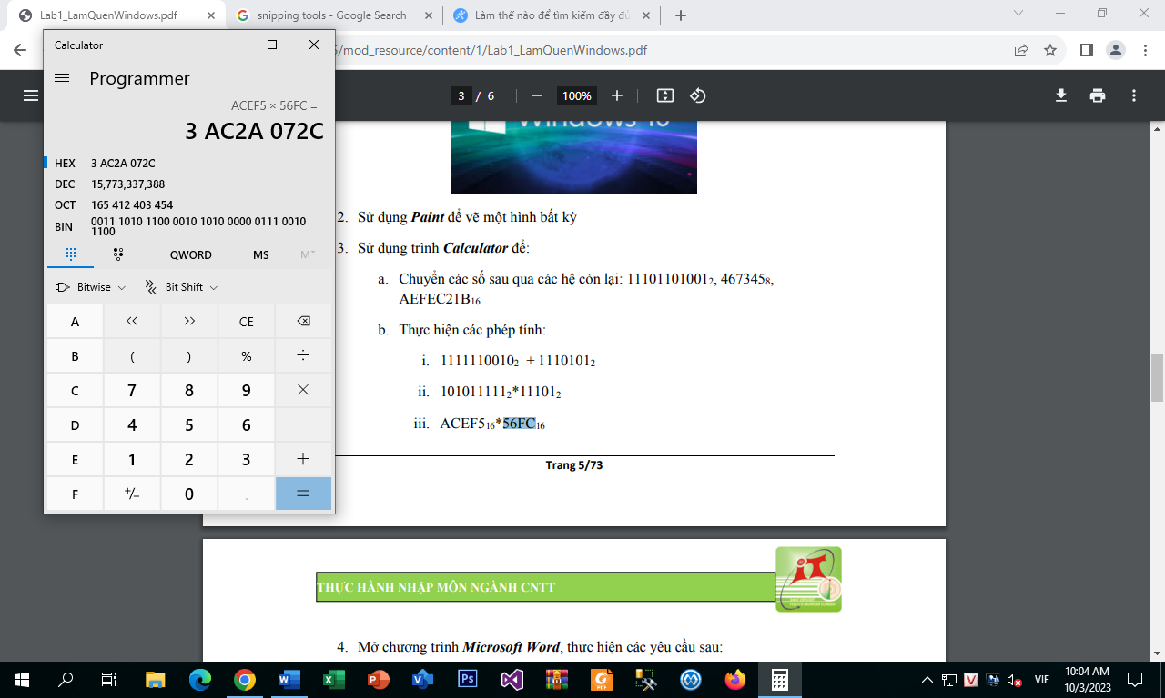

- Sử dụng công cụ của phần mềm Unikey để chuyển sang bảng mã Unicode
+ Trước khi chuyển mã:
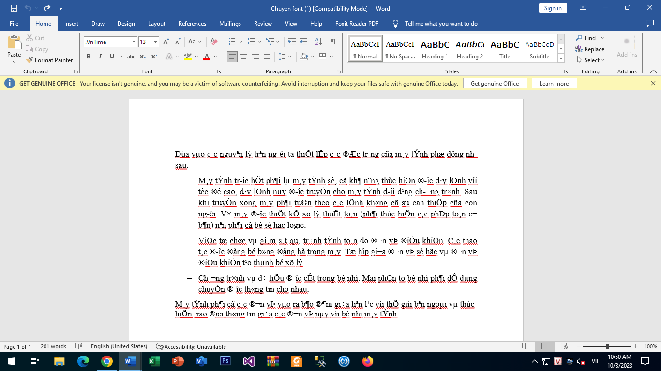

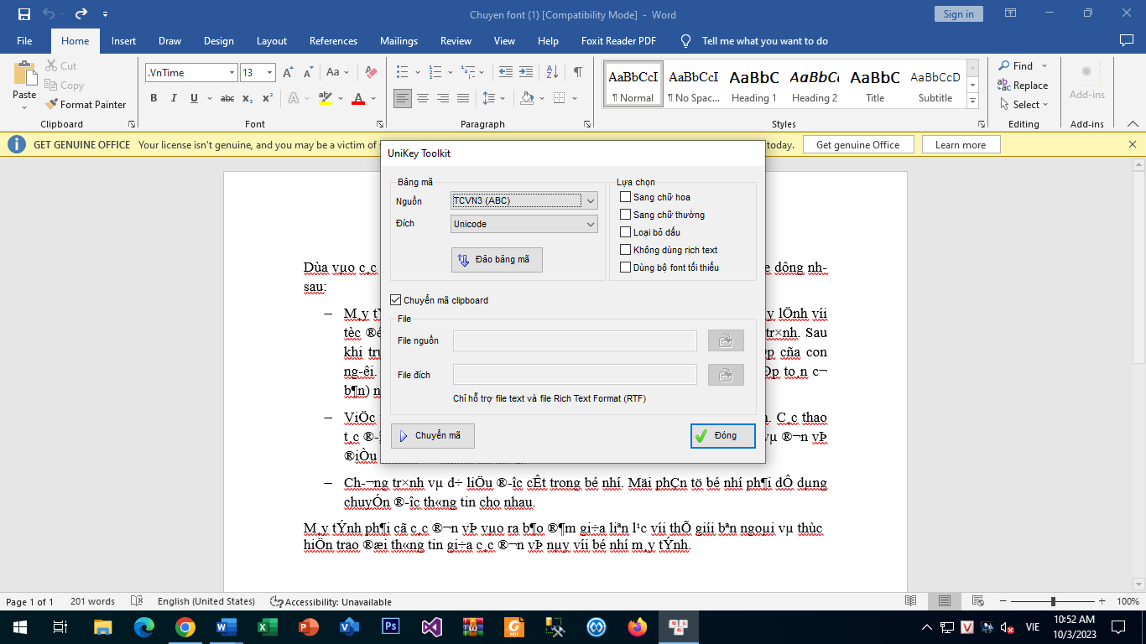
+ Sau khi chuyển mã:
